

2.12. 2013
TZ_ Pražský koncert v rámci podzimní Fairytapes Tour proběhne už 11. prosince v Lucerna Music Baru!

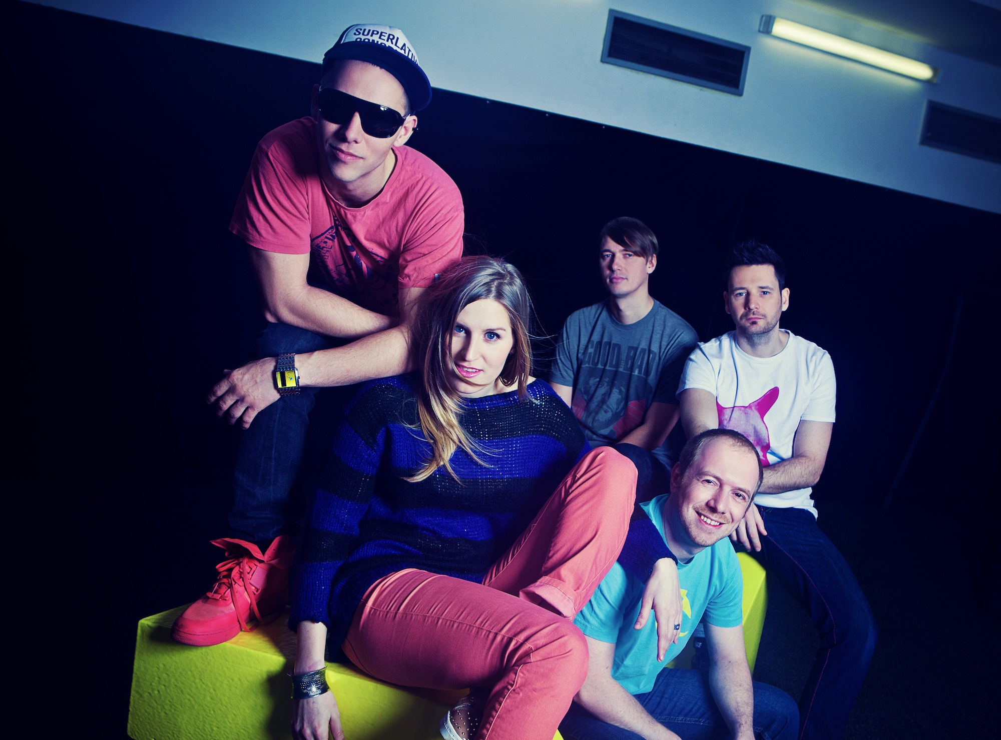

Letošní rok byl pro Skyline rokem Ledního medvěda. Právě ten je totiž vyobrazen na obalu jejich šesté řadové desky Fairytapes, která vyšla 25. března. Turné k albu si nechali Skyline až na podzim, česká část vyvrcholí už 11. prosince v Lucerna Music Baru. O support se postará DJ Enzym. Vánoční večírek v podání Skyline je povinnost!

Podzimní turné vyvrcholí v oblíbeném klubu Skyline, a to v Lucerna Music Baru. O zvuk a světla se, stejně jako po celou dobu turné, postarají zkušení profesionálové – zvukový mistr Jakub Honzátko a light desinger Ondřej Burián – ten pro show připravil opravdu netradiční podívanou plnou obrazovek, projekcí a perfektních světel. O before party se postará DJ Enzym, electro & drum’n’ bass večírek po koncertě pak bude pod taktovkou dvojky Hiffi & Jacob, kterou, jak fanoušci dobře vědí, tvoří dva ze členů Skyline.

A jaký byl vlastně rok 2013 pro Skyline? Deska Fairytapes se držela několik týdnů od vydání na první příčce v prodeji Supraphonline.cz. Připomeňme, že album si kapela produkovala sama, o finální mix a mastering se pak postaral uznávaný zvukový inženýr Matouš Godík. Album vyšlo u Championship Music.

Po dubnovém křtu ve vyprodaném Paláci Akropolis nastala tradiční série studentských Majálesů napříč republikou, na kterou plynule navázaly letní festivaly. Skyline samozřejmě nechyběli na Rock For People nebo putovních Českých hradech, na Slovensku vystoupili na nejpopulárnějším tamním festivalu Bažant Pohoda. Letní sezónu pak završili na pražském Smíchov Open Air, kde přichystali speciální vystoupení s mladou partou Evelynne.

Především však ale Skyline stihli natočit tři povedené videoklipy. Druhý z nich, Staying Alive, jim vynesl nominaci na Českého Slavíka v kategorii videoklip roku.

Oslavit s nimi letošní parádně povedenou sezónu můžete už 11. prosince v Lucerna Music Baru. Přestože byl letošní podzim nabitý spoustou skvělých koncertů, vyrazit na vánoční mejdan v podání Skyline je přece povinnost!

Vstupenky na pokladně Lucerna Music Baru za 180 kč, v předprodejních sítích Ticketpro, Ticketportal, Eventim a Ticketstream navýšené o poplatky. Na místě 250 kč.

Další informace naleznete na:
www.skylineweb.cz
www.palacakropolis.cz
www.dsmacku.com
www.facebook.com/dsmackupromotion
http://www.championship.cz

